O Nutricionsita coordenador poderá usufruir te todas as telas de um nutricionista Comum,

Mas também existirá telas especificas que só ele terá acesso.

ABA Nutricionistas – Está listará todos os nutricionistas não coordenadores presentes no sistema.

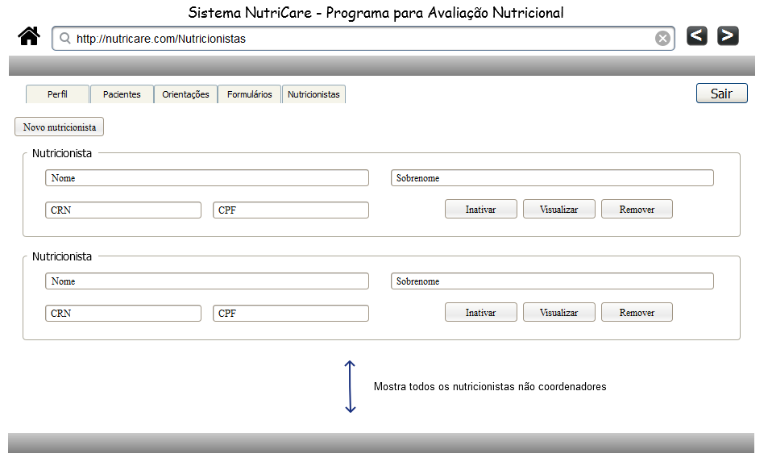

Tela “Visualizar” ou “Incluir” Nutricionista.

Caso o nutricionista coordenador tenha clicado em “Visualizar”, o botão “Incluir” não existirá.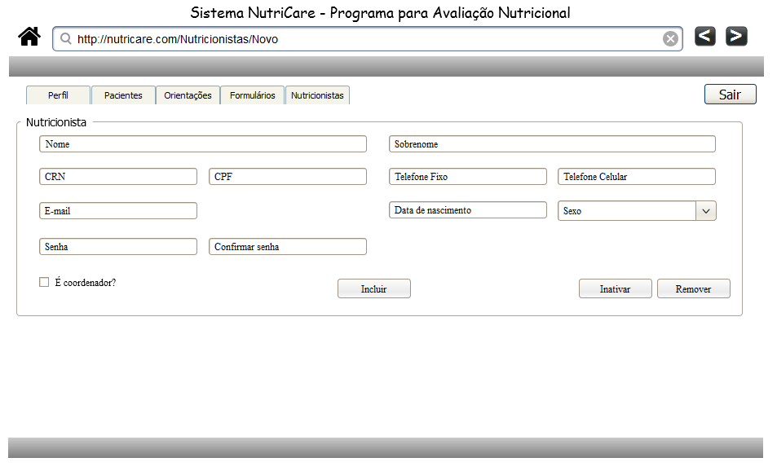

Aba Formulários – Listará todos os formulários de triagem criados pelo nutricionista coordenador em questão.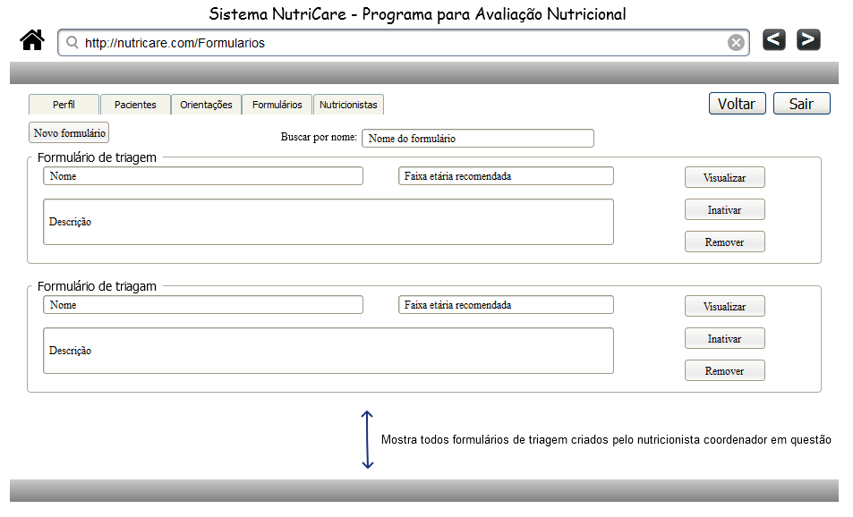

Tela “Visualizar” ou “Criar” formulário.

Ao clicar em “Novo formulário”na tela acima, a seguinte tela abrirá.

Caso tenha clicado em “Visualizar” o botão “ficará como “Editar formulário” e as gravidades, estados e assistencia serão mostradas.

Caso tenha clicado em “Novo formulário o botão ficará como “Criar formulário”.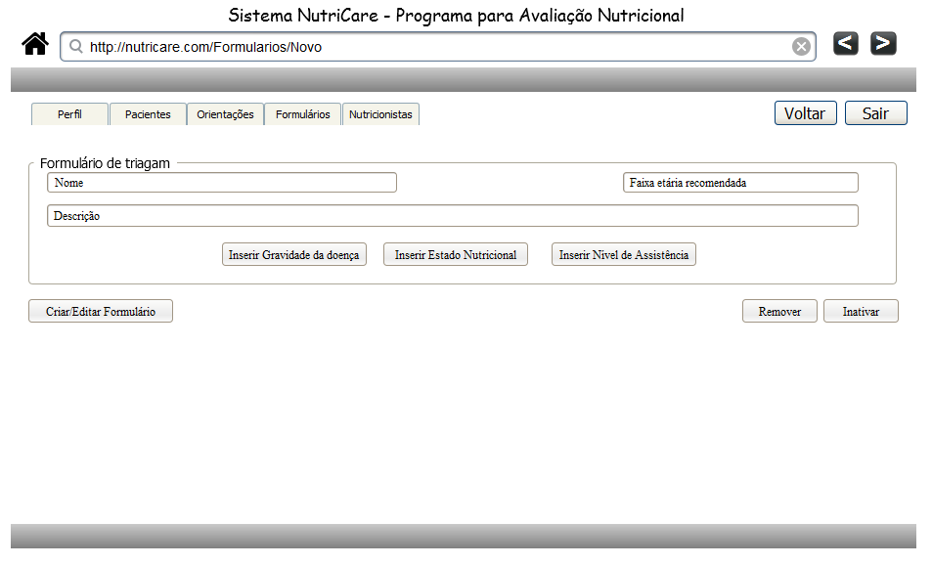

Tela Pacientes – Está funciona igual a um nutricionista comum, porem com a adição de um botão “Transferir” que permitirá o nutrcionista coordenador transferir seus pacientes para os outros nutricionista .